# **Angular**

A base para criar um projeto Angular:

Npm i -g @angular/cli

Ng new minha-app

Arvore de componentes

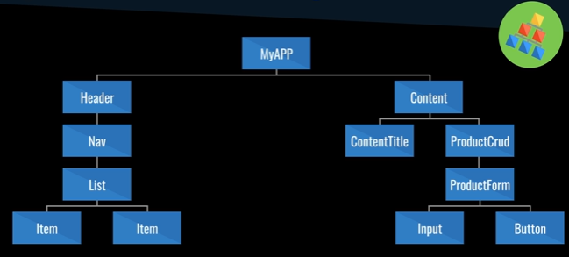

Componente Angular

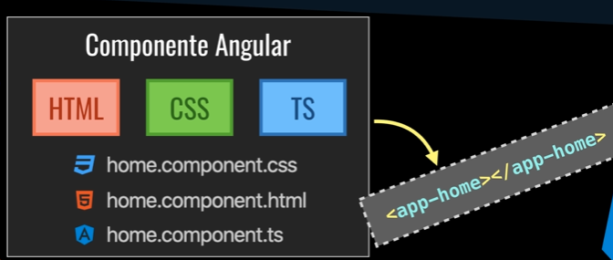

Ex:

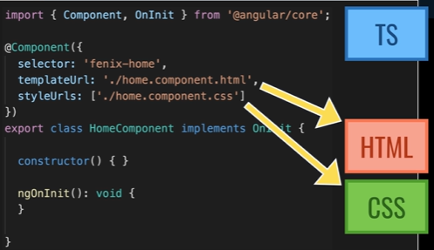

Organizando em modulos:

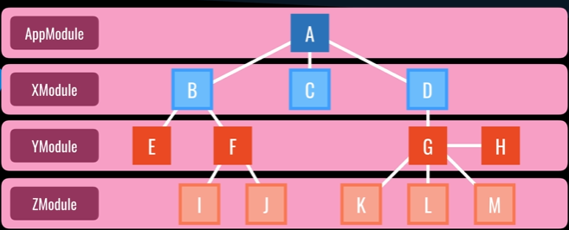

Atributos:

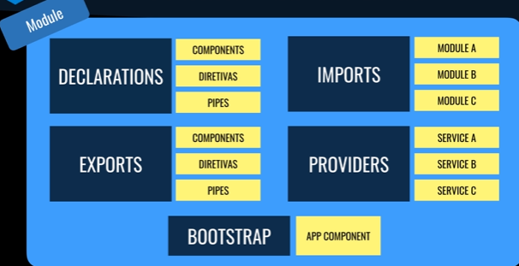

Tem que ter esses 5 atributos no módulo

* Declarations: para declarar todos os componentes, diretivas e pipes que fazem parte do modulo.
* Exports: para declarar todos os componentes, diretivas e pipes, que vão ficar exportado, que vao ficar visíveis para fora do modulo.
* Imports: outros módulos, pode ser do meu próprio aplicação, como pode ser de um modulo externo.
* Providers: vou declarar os services
* Bootstrap: o que define o nosso componente que vai ser carregado no modulo

O appModule não precisa exportar nada.

# Criar um novo projeto do angular

[video iniciando com angular](https://www.youtube.com/watch?v=fOVsQVHey74)

* Abre o Prompt comando
* Vai na pasta desejada (‘cd nome’, ‘dir’ para ver as pastas)
* Para colocar na versão atual digita: npm install -g @angular/cli
* Para criar o novo projeto digita: ng new nomeDoProjeto
  + Ele vai perguntar, se eu quero uma classe de rotas, tu colocas ‘yes’
  + Seleciona o CSS que quer usar, ‘CSS’ é o padrão
  + Ele vai perguntar, se quero ativar a renderização do lado do servidor (SSR) e o site estático, tu colocas ‘yes’
  + Ele vai perguntar, se eu gostaria de usar as APIs Server Routing e App Engine (Developer Preview) para este aplicativo de servidor, coloca ‘yes’
* Integrar com Bootstrap
  + [Bootstrap](https://getbootstrap.com/docs/5.3/getting-started/introduction/)
  + Colocar os links de css e os scripts no html principal *index.html*
* Editar o *app.component.html*

<header>

    <nav class="navbar navbar-dark bg-primary">

        <a class="navbar-brand" [routerLink]="['/']">appAngular</a>

    </nav> <!--routerLink: para clicar nele e voltar para o inicio-->

</header>

<section>

  <main class="container">

      <router-outlet></router-outlet>

  </main>

</section>

<footer class="mt-2 p-2 text-center">

    <a href="http://www.fabricadecodigo.com">www.fabricadecodigo.com</a>

</footer>

* Fazer rodar o código:
  + No terminal sempre dentro do projeto, coloca ‘ng serve -o’
* Agora vamos criar/gerar a estrutura da aplicação
  + Entrar no <https://v17.angular.io/docs> > Reference > CLI command > ng generate
  + 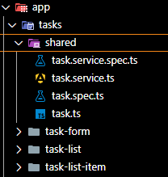Vou criar uma pasta Tasks.. cd appAngular > cd src > cd app..
* Comando que foi usado para criar as páginas e componentes:
* ng g component tasks/task-list
* ng g component tasks/task-list-item
* ng g component tasks/task-form
* ng g service tasks/shared/task
* ng g class tasks/shared/task
* Agora é organizar as rotas de aplicação:
  + É onde vai estar as urls onde vou navegar e quais componentes que ele deverá abrir. No ‘app-routing.module.ts’ adiciona:

const routes: Routes = [

  {path: '', component: TaskListComponent},

  {path: 'new', component: TaskFormComponent},

  {path: 'edit/:id', component: TaskFormComponent}

];

Path: é a URL

Na url vazia, vai abrir o componente de lista

Depois a url para criar uma nova tarefa, quero que abra o componente formulário

Depois a url para editar uma tarefa, com um parâmetro, que vai abrir o formulário também

* No ‘app.module.ts’ vou importar todos os links

import { NgModule } from '@angular/core';

import { BrowserModule } from '@angular/platform-browser';

import { FormsModule } from '@angular/forms';

import { AppRoutingModule } from './app-routing.module';

import { AppComponent } from './app.component';

import { TaskListComponent } from './tasks/task-list/task-list.component';

import { TaskListItemComponent } from './tasks/task-list-item/task-list-item.component';

import { TaskFormComponent } from './tasks/task-form/task-form.component';

@NgModule({

  declarations: [ AppComponent, TaskListComponent, TaskListItemComponent, TaskFormComponent],

  imports: [ BrowserModule, AppRoutingModule, FormsModule ],

  providers: [],

  bootstrap: [AppComponent]

})

export class AppModule { }

* Agora tenho que montar a estrutura de cada componente, entrando nos htmls de cada um:
  + No ‘task-list.component.html’

<h2>Tarefas</h2>

<hr />

<button type="button" class="btn btn-primary mb-2" [routerLink]="['/new']">

Nova tarefa

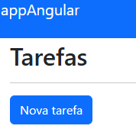</button>

<!--class do Bootstrap

    colocando ele para ir na rota new, clicando no botao

-->

Bootstrap:

[Documentação e exemplos de utilitários de texto comuns para controlar alinhamento, ajuste de tamanho, peso e muito mais.](https://getbootstrap.com/docs/5.3/utilities/text/)

* Agora temos que montar as estrutura da aplicação, recuperar os dados, exibir na tela:
  + Tasks > shared > ‘tasks.ts’

export class Task {

  id: number;

  description: string;

  completed: boolean;

  constructor(id: number, description: string, completed: boolean) {

    this.id = id;

    this.description = description;

    this.completed = completed;

  }

}

//Tem que adicionar os valores padrão às propriedades na declaração

//Caso queira que os valores sejam passados ​​ao criar um objeto, use um construtor

* + Tasks > shared > ‘task.service.ts’
  + É onde vai ficar centralizada as regras de negócio da aplicação, as operações de crud

import { Task } from './task';

import { Injectable } from '@angular/core';

@Injectable({

  providedIn: 'root'

})

export class TaskService {

  tasks: Task[] = [

    {id: 1, description: 'Tarefa 1', completed: false},

    {id: 2, description: 'Tarefa 2', completed: false},

    {id: 3, description: 'Tarefa 3', completed: true},

    {id: 4, description: 'Tarefa 4', completed: false},

    {id: 5, description: 'Tarefa 5', completed: false},

    {id: 6, description: 'Tarefa 6', completed: false},

    {id: 7, description: 'Tarefa 7', completed: false},

    {id: 8, description: 'Tarefa 8', completed: false},

    {id: 9, description: 'Tarefa 9', completed: false},

    {id: 10, description: 'Tarefa 10', completed: false}

  ]

  constructor() { }

getAll() { //para pegar todas as tarefas

  return this.tasks;

}

}

* No **task-list e taks-list-item**:
  + No ‘task-list.component.ts’

import { TaskService } from './../shared/task.service';

import { Task } from './../shared/task';

import { Component, OnInit } from '@angular/core';

@Component({

  selector: 'app-task-list',

  templateUrl: './task-list.component.html',

  styleUrls: ['./task-list.component.css']

})

export class TaskListComponent implements OnInit {

  tasks: Task[] = [] //importar o array de tarefas

  constructor(private taskService: TaskService) {}

  //vou receber um construtor da classe taskService

  ngOnInit() { //tem que implementar o método ng ou init

    this.tasks = this.taskService.getAll();

  }//quando o componente iniciar, ele vai la no service que esta cadastrado

}

* + No ‘task-list-item.component.ts’

import { Component, OnInit, Input } from '@angular/core';

import { Task } from '../shared/task';

@Component({

  selector: 'app-task-list-item',

  templateUrl: './task-list-item.component.html',

  styleUrls: ['./task-list-item.component.css']

})

export class TaskListItemComponent implements OnInit {

  @Input() //atritubo do meu componente, onde vou passar por parametro, para esse componente qual é a task, e vou conseguir reenderizar na tela

  task!: Task;

  constructor() {}

  ngOnInit(){

  }

}

* + No ‘task-list-item.component.html’

<div class="form-group form-check">

  <input type="checkbox" class="form-check-input" />

</div>

<div [innerHTML]="task.description" class="task-item-description"

    [ngClass]="task.completed ? 'task-completed' : '' ">

<!-- Interpolation -->

</div>

<div>

  <button type="button" [routerLink]="['/edit', task.id]" class="btn btn-primary mr-1">Alterar</button>

</div>

<div>

  <button type="button" id="button-1"  class="btn btn-danger">Excluir</button>

</div>

CSS:

.task-completed{

  text-decoration: line-through;

}

.task-item-description{

  flex-grow: 1;

}

* + No ‘task-list.component.html’

<h1 class="mt-5 ms-5  p-2 mb-3" style="width: 200px;">Tarefa</h1>

<hr />

<!--class do Bootstrap

    colocando ele para ir na rota new, clicando no botao

-->

<button type="button" class="btn btn-primary bg-primary mb-2" [routerLink]="['/new']">

  Nova Tarefa

</button>

<section>

  <div *ngIf="tasks.length == 0" class="alert alert-warning" role="alert"> <!--só um alerta-->

    Nenhuma tarefa foi encontrada ainda.

  </div>

  <ul class="list-group">

    <li class="list-group-item" *ngFor="let task of tasks">

        <app-task-list-item [task]="task" class="task-item"></app-task-list-item>

    </li>

  </ul>

</section>

CSS:

.task-item{

  display: flex;

  flex-direction: row;

  align-items: center;

}

* No **tasks-form**:
  + Volta pa o Tasks > shared > ‘task.service.ts’
  + Para criar os métodos de salvar e recuperar apenas um item para fazer a edição

getAll() {

    return this.tasks;

  }

getByID(id: number) { //ele vai no array de tarefas

    const task = this.tasks.find((value) => value.id == id);

    return task; //procurar(metodo find) a primeria tarefa q ele achar que tem esse id, é

oq ele vai devolver para tela

  }

save(task: Task) {

    if (task.id) { //verifar se tem id, se tiver entao ele entende q é uma edição

      const taskArr = this.getByID(task.id); //recupera a tarefa pelo ID

      if (taskArr) { //verifica se a tarefa foi encontrada

        taskArr.description = task.description; //vai atualizar a descrição

        taskArr.completed = task.completed; //se ele ta completa ou nao

      }

    }

     else { //caso nao tenha id, ele entende q é uma conclusao

      const lastId = this.tasks[this.tasks.length-1].id; //ele vai gerar um id, indo na

ultima tarefa cadastrada

      task.id = lastId + 1; //gera um novo ID

      task.completed = false; //marca como não completada

      this.tasks.push(task); //adiciona a nova tarefa ao array

    }

  }

delete(id: number) {

    const taskIndex = this.tasks.findIndex((value) => value.id == id); //recuperando o index da tarefa

    this.tasks.splice(taskIndex, 1); //chamando o metodo splice, para remover

  }

* No ‘task-form.component.html’

<h2>{{ title }}</h2>

<hr />

<section id="form">

  <form (ngSubmit)="onSubmit()" #formTask="ngForm">

    <div class="form-group">

      <label>Descrição</label>

      <textarea [(ngModel)]="task.description" name="description" rows="5" class="form-control"></textarea>

    </div><!--vai mostrar o que ta na descrição-->

    <button type="submit" class="btn btn-primary mr-2">Salvar</button>

    <button type="button" class="bth btn-secondary" [routerLink]="['']">Cancelar</button>

  </form>

</section>

* No ‘task-form.component.ts

import { Task } from './../shared/task';

import { Component, OnInit } from '@angular/core';

import { ActivatedRoute, Router } from '@angular/router';

import { TaskService } from '../shared/task.service';

@Component({

  selector: 'app-task-form',

  templateUrl: './task-form.component.html',

  styleUrls: ['./task-form.component.css']

})

export class TaskFormComponent implements OnInit {

  task: Task = new Task(); //vou ter uma tarefa, o que vou usar na tela

  title: string = 'Nova tarefa';

  constructor(

    private activatedRoute: ActivatedRoute, //minha URL que ta ativa

    private router: Router, //responsavel por fazer a navegação

    private taskService: TaskService //onde fica as regras de negocio

  ){ }

  ngOnInit() { //ele tem que identificar se é uma edição ou uma inclusao

    const id = this.activatedRoute.snapshot.paramMap.get('id');

    if (id) { //se tem id

      this.task = this.taskService.getByID(parseInt(id)) ?? new Task();

//vai no servise recuperar a tarefa, passando pra int

      // ?? new Task(); se getByID retornar undefined, será atribuído um novo objeto

Task(), evitando o erro.

      this.title = 'Alterando tarefa'

    }

  }

  onSubmit(){

    this.taskService.save(this.task); //para salvar

    this.router.navigate(['']); //redirecionar para listagem

  }

}

* Agora vamos implementar click nos botões
* Excluir uma tarefa
  + Voltar para o ‘task-list-item.component’, pois é la que esta os botões
  + ‘task-list-item.component.html’

Adicionar no botao Excluir: (click)="remove(task)"

<div>

  <button type="button" id="button-1"  class="btn btn-danger" (click)="remove(task)">Excluir</button>

</div>

* + ‘task-list-item.component.ts’

Adicionar o constructor, importando o 'task.service.ts', e o método remove

constructor(private taskService: TaskService) {}

  //importar ele aqui

  ngOnInit(){

  }

  remove(task: Task) {

    this.taskService.delete(task.id); //ja tem o metodo de excluir, no 'task.service.ts'... importar no constructor em cima

  }

* Usar o método change em um checkbox - é um componente que permite ao usuário selecionar ou desmarcar uma opção
  + ‘task-list-item.component.html’

Adicionar no primeiro input [(ngModel)]="task.completed"

<div class="form-group form-check">

  <input type="checkbox" class="form-check-input" [(ngModel)]="task.completed" (change)="onCompletedCheckChange(task)"/>

</div>

Adicionar o método change -  um evento DOM que ocorre quando o usuário confirma alterações em campos de formulário (change)="onCompletedCheckChange(task)"

* + Colocando esse método no ‘task-list-item.component.ts’

onCompletedCheckChange(task: Task){

    this.taskService.save(task); //ja tem o metodo de salvar, no 'task.service.ts'

  }

* Salvar dados no localStorage do navegador. Para poder acessar o site, depois que atualiza o site, ou para acessar novamente... pois ele apaga quando der F5
  + Volta para o ‘task.service.td’

Adiciona dentro do método save

window.localStorage.setItem('lista.tarefas', JSON.stringify(this.tasks));

    //toda vez que salvar uma tarefa ele salva no localStorage

Como o array estava 0, temos que mudar uma parte do código do método save:

save(task: Task) {

    if (task.id) { //verifar se tem id, se tiver entao ele entende q é uma edição

      const taskArr = this.getByID(task.id); //recupera a tarefa pelo ID

      if (taskArr) { //verifica se a tarefa foi encontrada

        taskArr.description = task.description; //vai atualizar a descrição

        taskArr.completed = task.completed; //se ele ta completa ou nao

      }

    }

     else { //caso nao tenha id, ele entende q é uma conclusao

      let lastId = 0; Mudou aqui

      if (this.tasks.length > 0) { //se eu tenho algo nesse array

        lastId = this.tasks[this.tasks.length-1].id; //ele vai gerar um id, indo na ultima tarefa cadastrada

      }

      //se nao ele ..

      task.id = lastId + 1; //gera um novo ID

      task.completed = false; //marca como não completada

      this.tasks.push(task); //adiciona a nova tarefa ao array

    }

    window.localStorage.setItem('lista.tarefas', JSON.stringify(this.tasks));

    //toda vez que salvar uma tarefa ele salva no localStorage

  }

Para ver onde salvou, inspeciona o site. Adiciona uma nova tarefa  
Vai em application > Local storage

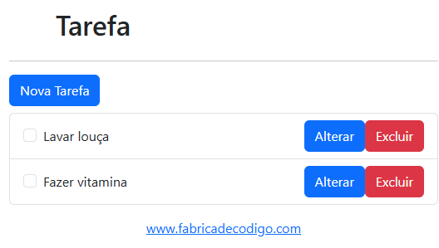

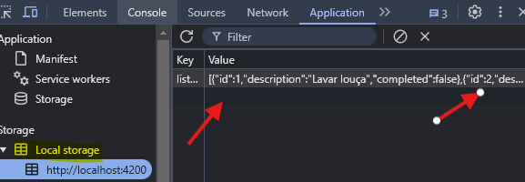

Para deixar ele salvo na tela, toda vez que atualizar a pagina

Vai no getAll:

getAll() {

    return this.tasks;

}

Adiciona:

getAll() {

    const list = window.localStorage.getItem('lista.tarefas');

    if (list) { //se list tem alguma coisa

      this.tasks = JSON.parse(list); //ele te devolve na tela

    }

    return this.tasks;

  }

Tenho que fazer na hora que deletar tbm, adicionando o:

window.localStorage.setItem('lista.tarefas', JSON.stringify(this.tasks));

No delete:

delete(id: number) {

    const taskIndex = this.tasks.findIndex((value) => value.id == id); //recuperando o index da tarefa

    this.tasks.splice(taskIndex, 1); //chamando o metodo splice, para remover

window.localStorage.setItem('lista.tarefas', JSON.stringify(this.tasks)); //sempre que eu tenho que deletar uma tarefa, ele vem aqui e salva no localStorage

  }

## Crud completo com API REST com NestJS e MongoDB - Angular

Notação: Bootstrap: [Controlar a margem responsiva, preenchimento e espaço para modificar a aparência de um elemento.](https://getbootstrap.com/docs/5.3/utilities/spacing/)

Utilitários de espaçamento que se aplicam a todos os breakpoints, de xsa xxl, não têm abreviação de breakpoint neles. Isso ocorre porque essas classes são aplicadas de min-width: 0e para cima e, portanto, não são limitadas por uma media query. Os breakpoints restantes, no entanto, incluem uma abreviação de breakpoint.

As classes são nomeadas usando o formato {property}{sides}-{size}para xse {property}{sides}-{breakpoint}-{size}para sm, md, lg, xl, e xxl.

Onde *a propriedade* é uma das seguintes:

* m- para classes que definemmargin
* p- para classes que definempadding

Onde *lados* é um dos seguintes:

* t- para classes que definem margin-topoupadding-top
* b- para classes que definem margin-bottomoupadding-bottom
* s- (início) para classes que definem margin-leftou padding-leftem LTR, margin-rightou padding-rightem RTL
* e- (fim) para classes que definem margin-rightou padding-rightem LTR, margin-leftou padding-leftem RTL
* x- para classes que definem ambos *-lefte*-right
* y- para classes que definem ambos *-tope*-bottom
* em branco - para classes que definem um marginou paddingem todos os 4 lados do elemento

Onde *o tamanho* é um dos seguintes:

* 0- para classes que eliminam o marginou paddingconfigurando-o para0
* 1- (por padrão) para classes que definem marginou paddingpara$spacer * .25
* 2- (por padrão) para classes que definem marginou paddingpara$spacer * .5
* 3- (por padrão) para classes que definem marginou paddingpara$spacer
* 4- (por padrão) para classes que definem marginou paddingpara$spacer * 1.5
* 5- (por padrão) para classes que definem marginou paddingpara$spacer * 3
* auto- para classes que definem o margincomo automático

(Você pode adicionar mais tamanhos adicionando entradas à $spacersvariável do mapa Sass.)